Прокурор – профессия или призвание?

11 октября 2017 года в администрации Сладковского района собрались учащиеся старших классов, чтобы обсудить проблемы правовой грамотности, получить ответы на вопросы о своём статусе.
С приветственным словом к собравшимся обратился глава района А.В. Иванов. Александр Вениаминович поблагодарил организаторов за плодотворное сотрудничество, отметив нужность и важность проводимых уроков права; пожелал участникам плодотворной работы; призвал стороны к диалогу.
От имени организаторов мероприятия к собравшимся обратился исполнительный директор Тюменской региональной общественной организации выпускников ТюмГУ В.В. Ивочкин. Валерий Викторович озвучил основные направлениях работы, раскрыл цели и задачи проводимого мероприятия; рассказал о реализации Тюменским государственным университетом программы 5-100; передал главе района энциклопедию, посвящённую 85-летию Тюменского государственного университета; проинформировал собравшихся о конкурсе творческих работ, посвящённом 100-летию со дня рождения А.И. Солженицына «Как нам обустроить Россию (посильные соображения)», который пройдёт в течение 2017-2018 гг., отметив, что победителем прошедшего в апреле текущего года конкурса стала ученица Маслянской средней школы Марина Кожина; назвал фамилии наиболее успешных выпускников университета.
Тему прав, обязанностей и ответственности с участниками открытого урока обсудила и.о. прокурора района Л.И. Гришечко, выпускница юридического факультета ТюмГУ.
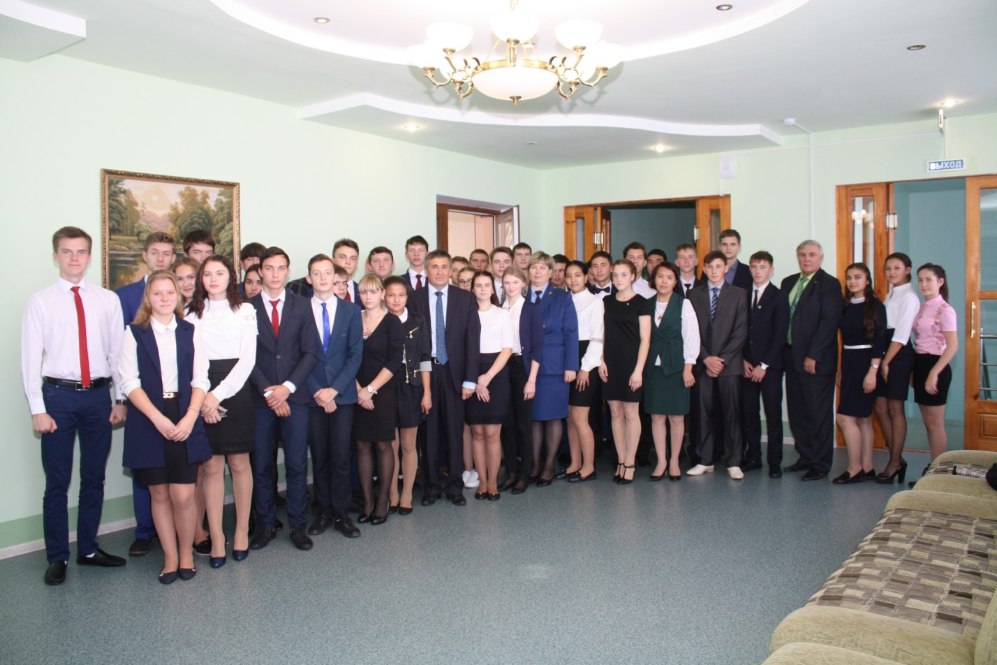
Лилия Ивановна рассказала ребятам о прокуратуре, чем занимается этот орган, озвучила условия поступления на службу, пригласила их посетить районный орган надзора за соблюдением закона для более детального ознакомления со всеми регламентирующими документами. Докладчик привела общие цифры преступлений, совершённых подростками, указав, что на первом месте стоят кражи личного имущества.
Весь урок был построен в виде викторины и деловой игры, где в качестве примера использовались уголовные дела. Ребята дружно и правильно классифицировали преступления, совершённые героями сказок: кража, грабёж, разбой; рассмотрели в судебном заседании дело о краже личного имущества граждан, выступив в качестве государственного обвинителя, адвоката, законного представителя, самого обвиняемого и потерпевшего. Нестардатность подхода рассмотрения темы урока заставила участников активно участвовать в решении проблемы и надо отдать должное сладковским старшеклассникам, они показали достаточно высокие знания и умение самостоятельно мыслить, импровизировать и делать выводы.
В заключении встречи стороны отметили, что она была очень полезной и продуктивной.
Анастасия Пешкина,
помощник исполнительного
директора ТРООВ ТюмГУ

